附件4：

源城区埔前镇三角岭大会战革命烈士纪念碑
保护范围概况

一、烈士纪念设施名称：源城区埔前镇三角岭大会战革命烈士纪念碑。
二、地理位置：源城区埔前镇莲塘岭村劳白山。
三、保护级别：暂未确定保护级别。

四、保护范围：以用地平面红线图界址坐标连线为保护范围边线，即南、北侧至纪念广场围墙外侧排水沟；东、西侧从纪念广场阶梯、纪念广场围墙至围墙外侧排水沟，保护范围土地面积615.14平方米。

五、保护范围图

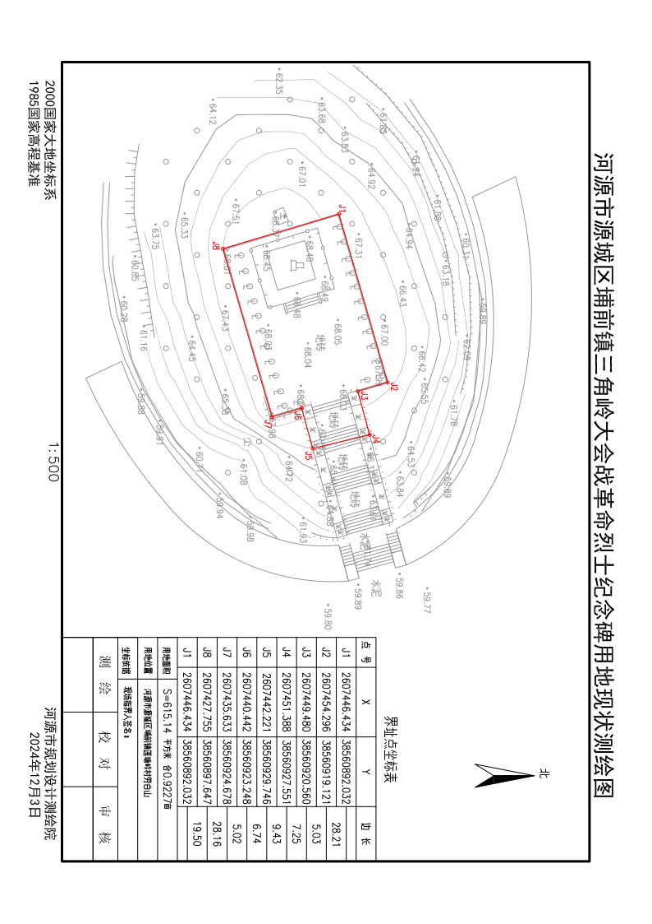
六、烈士纪念设施概况

源城区埔前镇三角岭大会战革命烈士纪念碑位于源城区埔前镇莲塘岭村劳白山，占地面积615.14平方米，内设纪念碑1座，纪念广场1个，划入保护红线范围615.14平方米。

源城区埔前镇三角岭大会战革命烈士纪念碑始建于1959年，主要是纪念1949年9月21日至23日中国人民解放军联合东江游击队与国民党149师在三角岭战役中牺牲的革命同志以及在新民主主义革命时期、社会主义革命和建设时期牺牲的埔前籍革命烈士。2018年，经区人民政府批准，对源城区埔前镇三角岭大会战革命烈士纪念碑进行升级改造，并将该项目作为推进红色文化遗址修复工作列入2018年河源市“十件民生实事”。

2019年3月，归口至河源市源城区退役军人事务局管理。2019年5月，为加强该烈士纪念设施保护管理，明确属地退役军人服务站为管理单位，单位名称为埔前镇退役军人服务站，单位性质为正股级公益一类事业单位。

